SMUSURA0
ScnReporteComprobanteCredito
Versión <1.0>

Historia de Revisiones
Fecha | Iteración  (Façade, Filled, Focused, Refined) | Versión | Descripción | Autor | Duración
04/06/2008 |  | 1.0 | Generación del caso de uso. | Yesenia Gutiérrez

Tabla de Contenidos
1. Breve Descripción 4
2. Entidades Involucradas 4
3. Flujo de eventos 4
3.1 Flujo básico 4
4. Diagrama 6
5. Interface con el usuario 6

ScnReporteComprobanteCredito

Breve Descripción
Permite visualizar en pantalla, impreso o en archivo el Comprobante de Crédito por recuperación de cartera o ajustes. Puede ser invocado desde la opción Imprimir en la pantalla de Comprobantes de Recuperación / Ajuste del módulo de Contabilidad del SMUSURA0.

Entidades Involucradas

ENTIDAD | LEE | ESCRIBE | BORRA
ScnTransaccionContable | X
ScnTransaccionContableDetalle | X
ScnCatalogoContable | X
ScnFuenteFinanciamiento | X
StbDelegacionPrograma | X
SsgCuenta | X
StbValorCatalogo | X
SrhEmpleado | X
StbPersona | X
SccCierreDiarioCaja | X
SteMinutaDeposito | X

Flujo de eventos

Flujo básico

El caso de uso es invocado.

El usuario selecciona Imprimir.

El sistema consulta la base de datos y busca los datos del comprobante de recuperación o ajuste seleccionado.

El sistema muestra la siguiente información del comprobante:

Número de Comprobante: Muestra número del comprobante (ScnTransaccionContable.sNumeroTransaccion).

Estado de Comprobante: Si el comprobante se encuentra anulado (ScnTransaccionContable.nStbEstadoTransaccionID) muestra leyenda correspondiente.

Fecha de Cierre de Recibos: Si el comprobante es de recuperación de créditos muestra la fecha de cierre de cartera asociada a la transacción (SccCierreDiarioCaja. dFechaCierre).

Número de Minuta de Deposito: Muestra número de la minuta de depósito asociada (SteMinutaDeposito.sNumeroDeposito) llegando a este valor a través del campo (ScnTransaccionContable.nSteMinutaDepositoID).

Fecha de Transacción (depósito): Muestra fecha de la transacción contable (ScnTransaccionContable.dFechaTransaccion).

Fuente de Fondos: Muestra nombre de la fuente de financiamiento asociada (ScnFuenteFinanciamiento.sNombre) llegando a este valor a través del campo (ScnTransaccionContable.nScnFuenteFinanciamientoID).

Beneficiario: Muestra nombre del beneficiario (ScnTransaccionContable.nStbPersonaBeneficiariaID).

Descripción: Muestra descripción de la transacción contable (ScnTransaccionContable.sDescripcion).

El sistema muestra la siguiente información de la codificación del comprobante:

Código Cuenta Contable: Muestra el código de la cuenta contable (ScnCatalogoContable.sCodigoCuenta) llegando a este valor a través del campo (ScnTransaccionContableDetalle. nScnCatalogoContableID).

Nombre Cuenta Contable: Muestra el nombre de la cuenta contable (ScnCatalogoContable.sNombreCuenta) llegando a este valor a través del campo (ScnTransaccionContableDetalle.nScnCatalogoContableID).

Monto Deudor Córdobas: Muestra monto deudor en córdobas (ScnTransaccionContableDetalle.nMontoC) si (ScnTransaccionContableDetalle.nDebito = 1).

Monto Acreedor Córdobas: Muestra monto acreedor en córdobas (ScnTransaccionContableDetalle.nMontoC) si (ScnTransaccionContableDetalle.nDebito = 0).

Diagrama

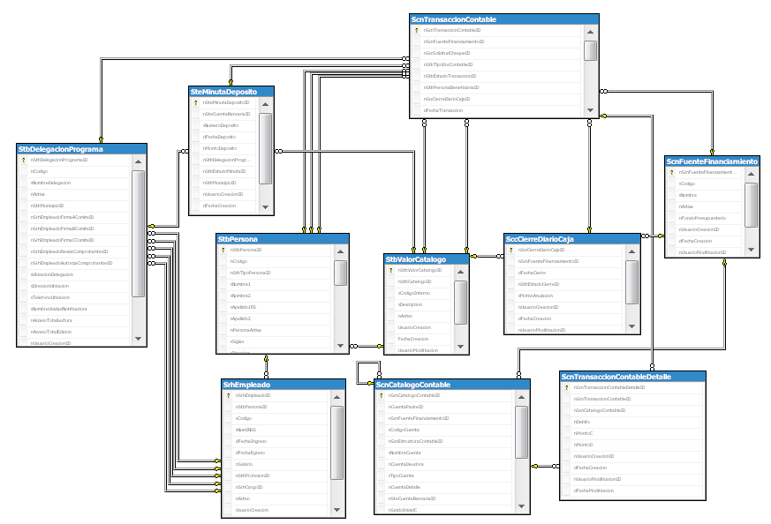

Interface con el usuario

Este caso de uso no requiere de pantalla de solicitud de los parámetros. Basta con un clic sobre la opción Imprimir en la pantalla de Comprobantes de Recuperación / Ajuste del módulo de Contabilidad del SMUSURA0.

